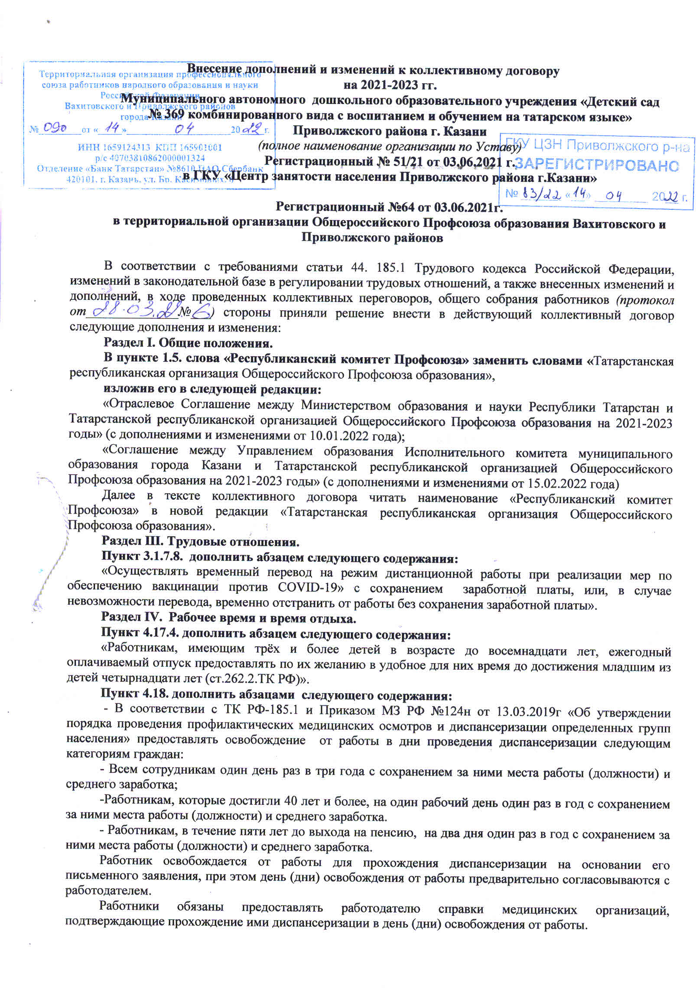
Раздел V. Оплата и нормирование труда.
1. О внесении изменений и дополнений в даты действия следующих документов в пункте 5.3.
- Постановление КМ РТ от 30.10.2021 г. №1030 «О внесении изменений в отдельные постановления Кабинета Министров РТ» пункт 3
- Постановление ИК МО г. Казани от 28.02.2022 года № 563 «О внесении изменений в постановление Исполнительного комитета г. Казани от 03.07.2018 №3854 «Об условиях оплаты труда работников муниципальных образовательных организаций г. Казани»
Раздел VI. Охрана труда и здоровья.
- дополнить пунктами 6.2.24-6.2.25. следующего содержания:
6.2.24. после слов «своевременное расследование несчастных случаев» словами «включая микроповреждения в установленном порядке» (Приказ Министерства труда и социальной защиты Российской Федерации от 15.09.2021 г. № 632н «Рекомендации по учету микроповреждений (микротравм) работника» ).
6.2.25. «Обеспечивает проведение системных мероприятий по управлению профессиональными рисками на всех рабочих местах учреждения»
Раздел VII. Социальные гарантии и меры социальной поддержки
Дополнить пункт 7.2.2 абзацем следующего содержания:
«-предоставить работнику, проходящему вакцинацию против новой короновирусной инфекции – два оплачиваемых свободных дня» (Основание: Письмо Российской трехсторонней комиссии по регулированию социально – трудовых отношений от 29 октября 2021 г. №П24-77442РТК).
Дополнить пунктом 7.6. абзацем следующего содержания:
«- профсоюзный бонус к пенсии (негосударственное пенсионное обеспечение членов Профсоюза – работников бюджетной сферы образования Республики Татарстан».
В приложениях:
«Положение об условиях оплаты труда работников МАДОУ «Детский сад № 369» Приволжского района г. Казани»
Глава I. «Общие положения». Включить ссылку
- на Постановление КМ РТ от 30.10.2021 г. №1030 «О внесении изменений в отдельные постановления Кабинета Министров РТ».
- на Постановление ИК МО г. Казани от 28.02.2022 года № 563 «О внесении изменений в постановление Исполнительного комитета г. Казани от 03.07.2018 №3854 «Об условиях оплаты труда работников муниципальных образовательных организаций г. Казани»
Глава II. «Порядок формирования базовых окладов работников».
Указаны новые размеры базовых окладов работников, действующих с 1 января 2022 года.
«Положение о порядке и условиях предоставлениях дополнительных отпусков работникам»
Глава VI. «Порядок предоставления дополнительных оплачиваемых отпусков в целях социальной защиты работников».
Включить пункты:
4.7. «При предоставлении двух оплачиваемых дополнительных дней отдыха работнику, проходящему вакцинацию против новой короновирусной инфекции в особых условиях эпидобстановки, необходимо предоставление работником заявления об освобождении от работы не менее чем за 3 дня до даты вакцинации». Предусмотреть 1 день отдыха в день вакцинации, 2 день – следующий за днем вакцинации. Основание: Письмо Российской трехсторонней комиссии по регулированию социально – трудовых отношений от 29 октября 2021 г. №П24-77442РТК). Присоединение к ежегодному отпуску работника, проходящему вакцинацию против новой короновирусной инфекции в особых условиях эпидобстановки, двух оплачиваемых дополнительных рабочих дней не допускается».
4.8. « В соответствии с ТК РФ-185.1 и Приказом МЗ РФ №124н от 13.03.2019г «Об утверждении порядка проведения профилактических медицинских осмотров и диспансеризации определенных групп населения» предоставлять освобождение от работы в дни проведения диспансеризации следующим категориям граждан:
- Всем сотрудникам один день раз в три года с сохранением за ними места работы (должности) и среднего заработка;
-Работникам, которые достигли 40 лет и более, на один рабочий день один раз в год с сохранением за ними места работы (должности) и среднего заработка.
- Работникам, в течение пяти лет до выхода на пенсию, на два дня один раз в год с сохранением за ними места работы (должности) и среднего заработка.
Работник освобождается от работы для прохождения диспансеризации на основании его письменного заявления, при этом день (дни) освобождения от работы предварительно согласовываются с работодателем.
Работники обязаны предоставлять работодателю справки медицинских организаций, подтверждающие прохождение ими диспансеризации в день (дни) освобождения от работы».

Работодатель (руководитель организации) __________Исмагилова Д.Г.
(подпись, расшифровка подписи)
М.П.

Представитель работников образовательной организации
Председатель профсоюзной организации_____________ Эм Т.Н.

(подпись, расшифровка подписи)

Дата:_____________________

